Séance du 13/02/2019

Aujourd’hui, j’ai continué à dessiner les pièces du Trieur de skittles sur le logiciel Inkscape. Etant donné que nous avons déjà obtenu le dos et les côtés du Trieur avec la découpeuse laser la semaine dernière, il ne nous restait plus qu’à découper les pièces permettant le triage. Voici une capture d’écran du dessin des pièces :

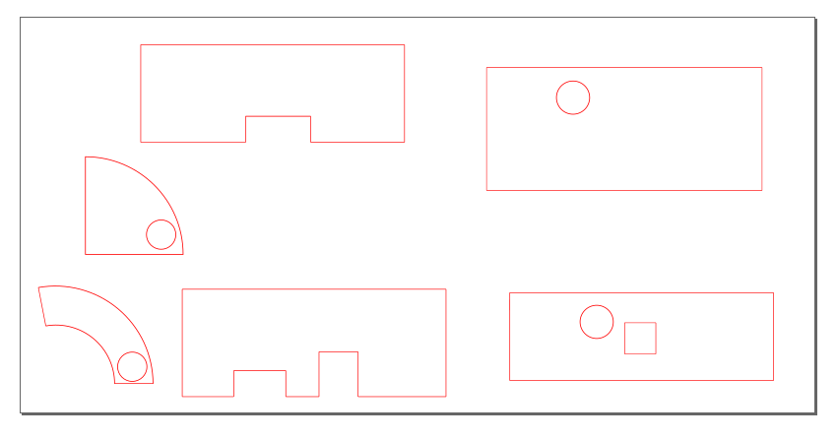

A la fin de la séance, nous sommes allés, Loïc et moi, au FabLab pour découper les pièces présentées ci-dessus. Nous avons choisis une épaisseur de 3mm pour ces pièces. On les a donc obtenues avec la découpeuse laser, et Loïc les a emportées chez lui pour pouvoir les aplatir avec des livres afin qu’elles soient intactes à la prochaine séance.